Plan pracy w dniach 4 – 8 maja
grupa najmłodsza 2,5-3-4 l.
Temat tygodnia: Na wiosennej łące.
Umiejętność ogólna: rozwijanie zainteresowań przyrodniczych – poznawanie owadów i kwitnących roślin w ich naturalnym środowisku; zwrócenie uwagi na zawarte w nich piękno. Poznawanie etapów rozwoju motyla. Poznanie zastosowań roślin, które możemy spotkać na łące.
- Mieszkańcy łąki - Opowiadanie A. Sójki „Niespodzianka biedronki.”

Na jednym skraju łąki stał ul. Mieszkały w nim pszczoły. Na drugim skraju łąki było mrowisko. Mieszkały w nim mrówki. A na łące pod kwiatkiem żyła biedronka. Pszczoły przez cały dzień zbierały nektar z kwiatków, mrówki pracowicie budowały swoje mrowiska, a biedronka wygrzewała się w promieniach słońca.
- Dlaczego nic nie robisz, biedronko? Powinnaś zbierać nektar – nektar - mówiły pszczoły.
- Przestań leniuchować. Buduj z nami mrowisko. Nie można cały dzień drzemać pod kwiatkiem – pouczały mrówki. Biedronka zaś siedziała pod listkiem i myślała …. Myślała tak długo, aż wymyśliła niespodziankę dla pszczół i mrówek. Poleciała najpierw do motyla.
- Motylu, motylu, pomożesz mi? – zapytała. Motyl obiecał pomóc. Następnie udała się do pasikonika – Pasikoniku, pomożesz mi? – zapytała. Pasikonik obiecał pomóc. Biedronka poprosiła także o pomoc świetliki i ślimaka, a potem wszyscy zabrali się do pracy. W czasie gdy pszczoły zbierały nektar, a mrówki budowały, mrowisko, oni rozwieszali girlandy pod listami łopianu i dekorowali polankę kwiatami. Kiedy już wszystko było gotowe, biedronka poleciała zaprosić pszczoły i mrówki … na wieli bal! Wieczorem mieszkańcy łąki wesoło się bawili. Pasikonik przygrywał im do tańca, świetliki rozświetlały mrok, a ślimak – powoli, jak to ślimak – przygotowywał napoje.
- Niech żyje biedronka! – zawołały na koniec pszczoły i mrówki i odtąd nie namawiały jej już do zbierania nektaru albo budowania mrowiska.

Pytania do tekstu:

- Gdzie toczy się historia opowiadania?
- O jaką pomoc biedronkę prosiły pszczoły i mrówki?
- Co wymyśliła biedronka?
- Spróbuj wymienić jak najwięcej mieszkańców łąki opisanych w tekście. Następnie spójrz na obrazek łąki poniżej i wskaż oraz nazwij te wymienione w opowiadaniu.

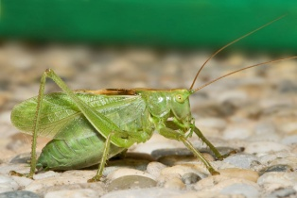
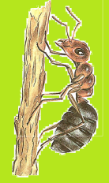
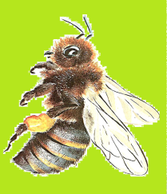
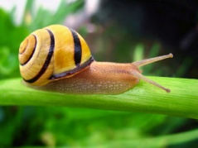
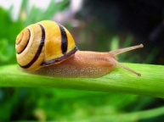
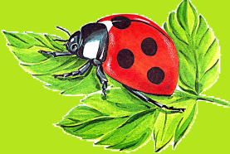
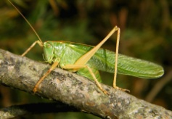
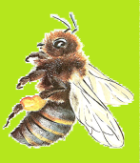
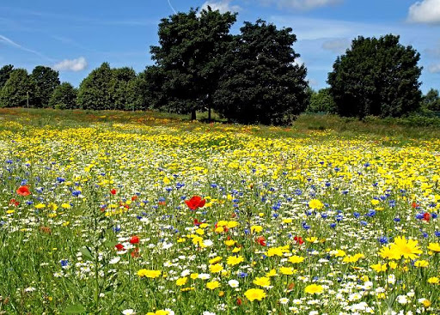
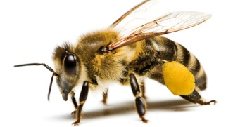
- Zagadki słowne o wiosennej łące. Poproś rodziców o przeczytanie zagadek, a następnie połącz je z właściwymi owadami o których mówią.
Dźwigam dom na grzbiecie, mam
malutkie rogi. Chodzę bardzo wolno,
czasem w poprzek drogi.
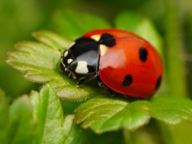
Mam skrzydełka delikatne tak jak
płatki kwiatów. Lekko się unoszę nad
łąką, gdy tylko zaświeci słonko.
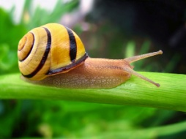
Skacząc po łące szybko uciekam,
gdy dziób bociana ujrzę z daleka.
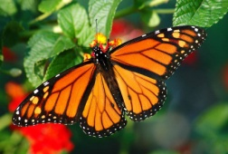
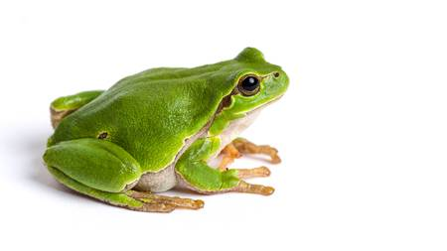
Ledwie błyśnie słońce złote, słychać
brzęk wesoły. To dla dzieci robią
miodek, pracowite…

Błyszczą jej kropki w promieniach
słonka, lata nad łąką a zwie się .....
- Posłuchaj piosenki „Pszczółka śpi w ogrodzie”. Możesz wymyślić zabawę do piosenki np. będziesz pszczółką i naśladujesz to o czym jest mowa w piosence lub pokoloruj obrazek pszczółki w trakcie słuchania piosenki. Spróbuj nauczyć się piosenki.
https://www.youtube.com/watch?v=O-qZO2Pfzxc
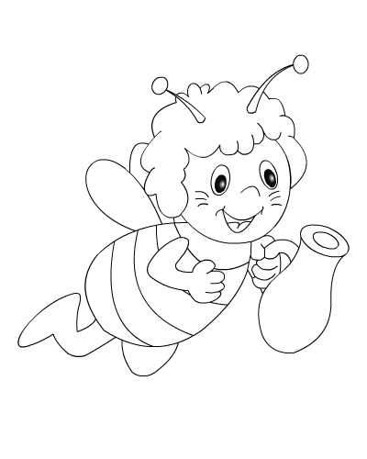
- Wyciągnij farby i pomaluj palcem brzuszki stonogom. Policz, ile brzuszków ma każda stonoga. Wskaż, która jest najkrótsza a która najdłuższa. Dla każdej stonogi użyj innego koloru.
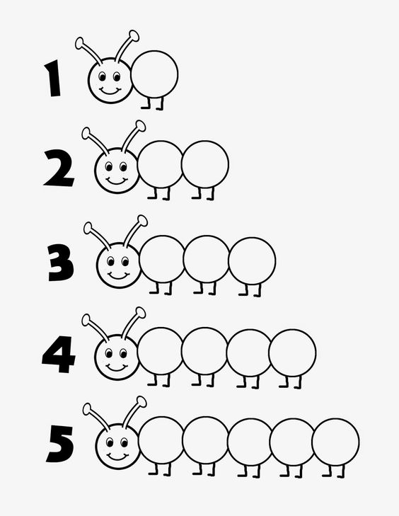

- Czy motyl od początku swego życia jest motylem? Posłuchaj wiersza Magdaleny Tokarczyk i Olgi Adamowicz. Myślę, że ta historia może cię zaskoczyć.

Podejdźcie dzieci do mnie na chwileczkę,
opowiem wam zaraz krótką bajeczkę.
O motylku kolorowym zaraz się dowiecie,
co się zastanawiał skąd się wziął na świecie?
A teraz słuchaj uważnie drogi kolego,
Bo wszystko zaczęło się dnia pewnego,
Gdy motyla mama jajeczka na listkach składała
I nikomu się zbliżyć do nich nie pozwalała.
Z tych małych jajeczek gąsienice się powykluwały,
I listki dookoła ciągle obgryzały,
Bo głodomory z nich były niebywałe
i zawsze brzuszki lubiły mieć napęczniałe.
Gdy urosły już odrobinę, to postanowiły odpocząć chwilę.
Znalazły pod gałązką zakątek mały,
gdzie dookoła kokonem się poowijały.
I tak w tym kokonie przez tygodni kilka,
siedziała sobie poczwarka motylka.
Aż w końcu kokon popękał wszędzie,
I zaraz z niego motylek będzie.
Wyszedł powoli, nóżki rozprostował,
Zaczął nagle latać, w powietrzu „szybował”
A potem kolorowe skrzydełka wystawił do słonka
Motylków zaraz będzie cała pełna łąka.
Czy teraz już kochane dzieci wiecie,
Skąd motylki borą się na tym świecie?
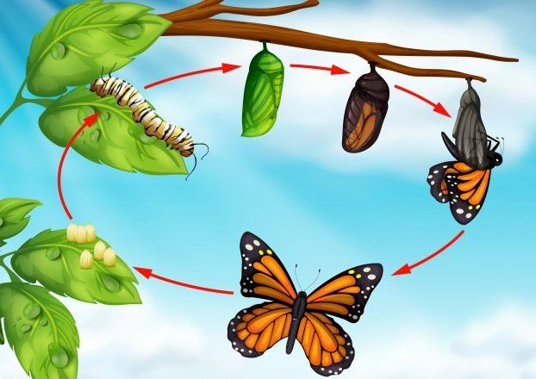

- Rośliny łąkowe – poznanie ich nazw i zastosowania na podstawie filmu.
https://www.youtube.com/watch?v=bgYeAZm8mqk

- Motylek – wykonaj pracę plastyczną wg wzoru poniżej. To co będzie Ci potrzebne to: farby, pędzelek, kartka papieru.
- Dodatkowe ćwiczenia grafomotoryczne
